
Skupinový vodovod JEKOZ a jeho projekty

Skupinový vodovod JEKOZ v současnosti zásobuje 16 obcí regionu kvalitní pitnou vodou:
Jevany, Kostelec nad Černými lesy, Nučice, Oleška, Výžerky, Zásmuky, Prusice, Ždánice, Štíhlice, Přehvozdí, Vitice, Doubravčice, Kozojedy, Vyžlovka, Kouřim, Drahobudice. Celkově tedy přivádí pitnou vodu pro cca 15tis obyvatel.

Hlavním zdrojem celého systému jsou vrty u Nučic a Výžerek, z nichž se voda čerpá do vodojemu Nučice odkud je voda dále dopravována do vodojemu (dále VDJ) Kostelec a vodojemu Krymlov a dále do vlastních vodojemů Jevany, Vyžlovka a Zásmuky (Sobočice) a přímo ve směru Oleška- Kouřim.
Doplňujícím zdrojem vody je přivaděč povrchové nádrže Vrchlice ve směru od Kutné Hory – Zásmuk nově dokončený r. 2020.
Schema skupinového vodovodu:
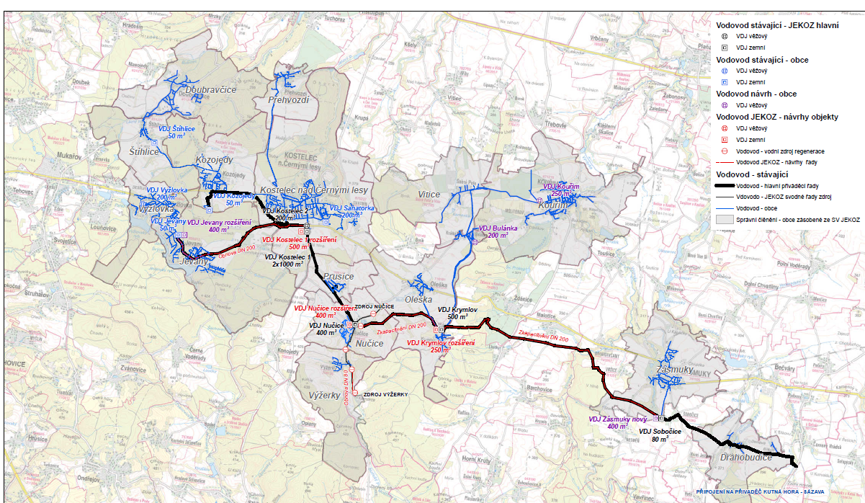

Vzhledem k deficitu zásobování pitnou vodou zejména v obdobích špičkových odběrů, platila několik let v systému vodovodu JEKOZ až do roku 2023 stavební uzávěra na nové přípojky. Celý systém, vybudovaný v 70. letech minulého století totiž již kapacitně nepostačoval, a navíc měl již svá nejlepší léta hodně za sebou. Voda sice zatím tekla, ale přestávala stačit, a hlavně celý systém již nebyl úplně provozně bezpečným zdrojem pitné vody.

Svazek obcí JEKOZ, jako vlastník skupinového vodovodu proto začal připravovat projekty pro Navýšení kapacity skupinového vodovodu a po etapách postupně řešit – vylepšovat nejkritičtější místa této vodárenské infrastruktury. Byla připravena studie celého systému, která poukázala na kritické body a následně zpracovány projektové dokumentace pro jednotlivé části/etapy.

Klíčovou otázkou bylo zajištění financování projektů. Od roku 2020, všechny napojené obce přistoupily na velice solidární poskytování každoročních investičních příspěvků pro obnovu skupinového vodovodu, každoročně tak obce dotují projekty cca 2,5 mil Kč celkově. Nemalým přispěním je i nájemné od provozovatele vodovodu – Energie AG Kolín a.s. (aktuální výše 7 mil Kč/rok). Svazek obcí založil fond obnovy VH majetku, kam všechny tyto prostředky shromažďuje pro realizaci projektů. Zásadním zdrojem financování jsou samozřejmě dotační prostředky, které se daří průběžně získávat ať již z fondů krajských, národních či evropských dotací.
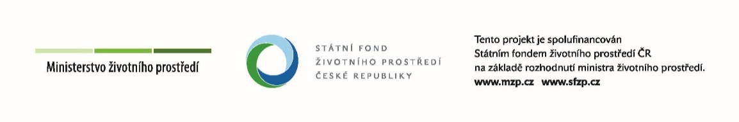

Zde je přehled jednotlivých etap projektů:
- Navýšení kapacity vodních zdrojů Nučice- Výžerky
  - I. Etapa - regenerace Vodních zdrojů N2, VN2, nové vrty N3A, N4A - dokončen
  - II. Etapa – technolog. vystrojení a úpravy zdrojů N2, VN2, N3A, N4A, - dokončen
  - III. Etapa – Nové vrty VN1 a VK1- v přípravě
- Navýšení kapacity skupinového vodovodu JEKOZ
  - I. Etapa – VDJ a ČS Nučice, nová nádrž + obnova technologie i objektu + nová fotovoltaická elektrárna na střeše objektu – v realizaci
  - II. Etapa –VDJ Krymlov, nová nádrž + obnova technologie i objektu + armaturní šachta a distribuční řad u VDJ Krymlov – v realizaci
  - III.Etapa – VDJ Kostelec, nová nádrž + obnova technologie i objektu - v přípravě
  - IV. Etapa - Distribuční řad Krymlov, zvýšení dimenze potrubí – Sobočice - v přípravě
- Související projekty obcí - VDJ Zásmuky- v realizaci, VDJ Jevany
- Přivaděč ze Želivky od Říčan- ve fázi studie

V současnosti realizované projekty představují cca 100mil. Kč investiční náklad a míra dotace se pohybuje mezi 60-70%, na každou etapu je řešena dotace samostatně dle postupu přípravy projektů.
Za tím vším je obrovská mravenčí práce realizačního týmu od vedení svazku obcí, přes projektovou manažerku, tajemníka svazku a starostů až po projektanty, realizační firmy, provozovatele, technické dozory atp.

Díky těm všem již v roce 2024 mohla být stavební uzávěra na vodovodní přípojky zrušena a jednotlivé etapy díla jsou již dobře patrné i při pohledu občana. Čilý stavební ruch zejména letos vládne na obou VDJ – Nučice a Krymlov i na vodních zdrojích v Nučicích a Výžerkách. Vodní zdroje jsou již v podstatě dokončena a napojeny, jen N4A ještě čeká na instalaci nového čerpadla. VDJ Nučice – je hotova nová nádrž vodojemu, uvnitř provozního objektu pak dokončeny stavební práce, probíhá rekonstrukce elektrořízení a převystrojení technologie. Následně bude sanována původní nádrž, zateplena a obnovena fasáda objektu, vnější plochy a na střechu instalována nová Fotovoltaická elektrárna pro pohon technologie.
Na VDJ Krymlov je připraven základ pro betonování nové nádrže a následně proběhne oprava stavební i technologické části objektu, sanována původní nádrž. Přivaděč k VDJ Krymlov je v podstatě hotov včetně nové armaturní šachty a propojení pod silnicí na stávající řad.

Děkujeme všem občanům a sousedům v blízkosti staveb za trpělivost při realizaci, které vždy obnáší dočasnou zátěž svému okolí. Jsou to stavby, které přinesou užitek Vám všem!

Fotografie níže dokumentují poskytují bližší představu o tom, co se kde v systému skupinového vodovou JEKOZ děje:
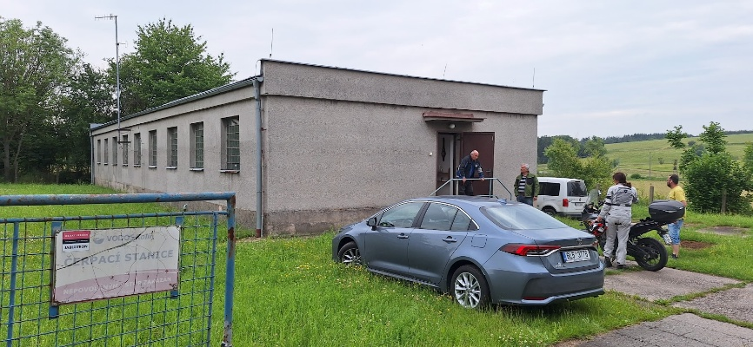
VDJ Nučice:

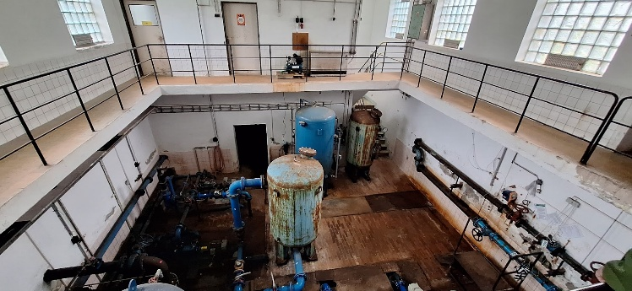
VDJ Nučice před zahájením stavby

VDJ Nučice aktuálně rozestavěno
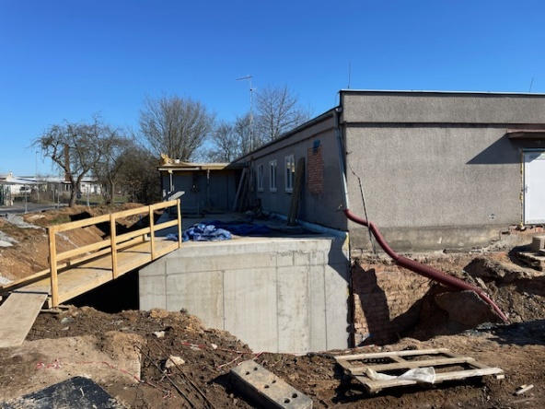

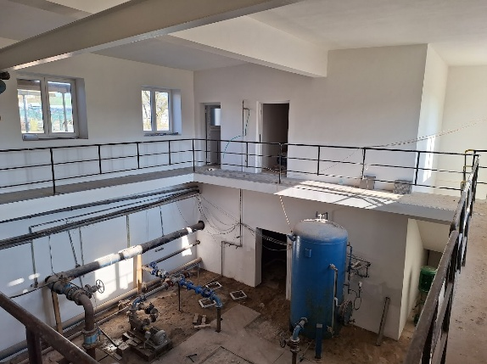
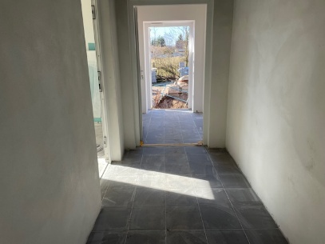

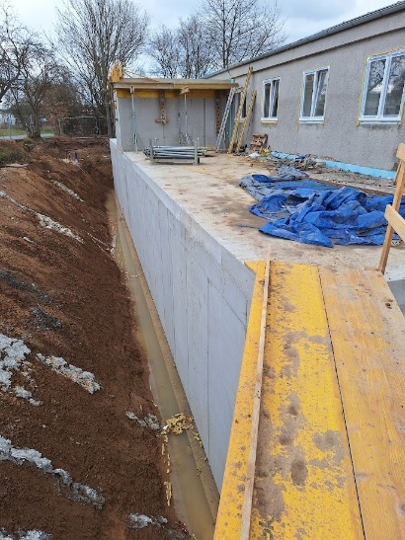

VDJ Krymlov před zahájením stavby
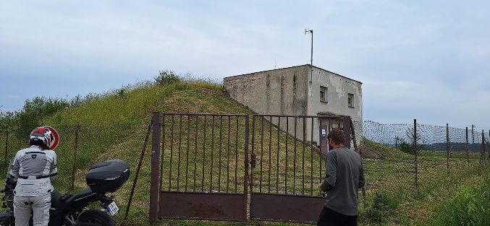

VDJ Krymlov aktuálně rozestavěno
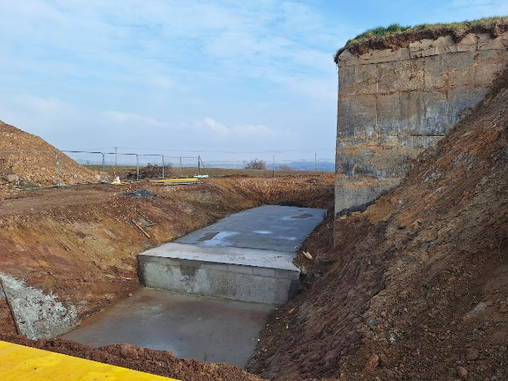
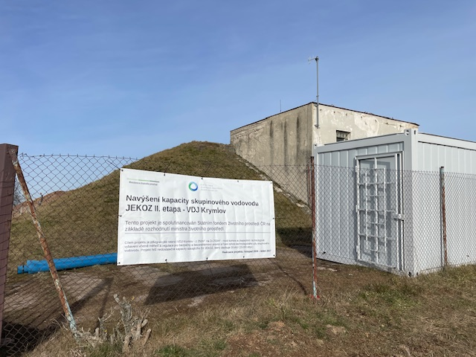

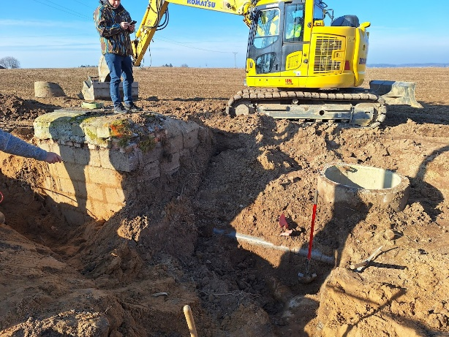
Armaturní šachta a přivaděč u VDJ Krymlov
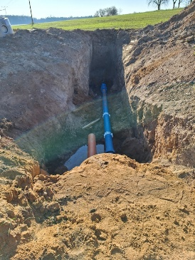

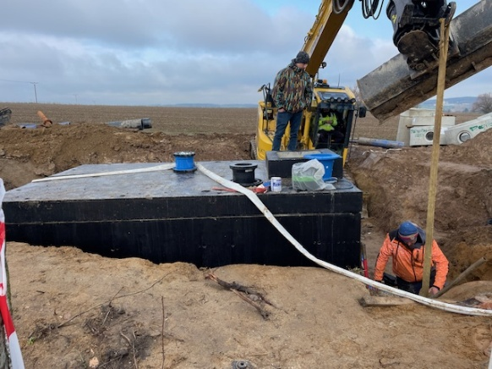

Původní

Nová

Vodní zdroje
N3A
